**MINI PUNTA CANA**

**04 DIAS / 03 NOCHES**

**Salida: diarias**

**DIA 01 MEXICO – PUNTA CANA**

**Cita en el aeropuerto de la Ciudad de México para abordar el vuelo con destino a Punta Cana, Llegada, recepción y traslado al hotel. Resto del día libre para disfrutar del clima y las playas hermosas que nos regala este destino. Alojamiento.**

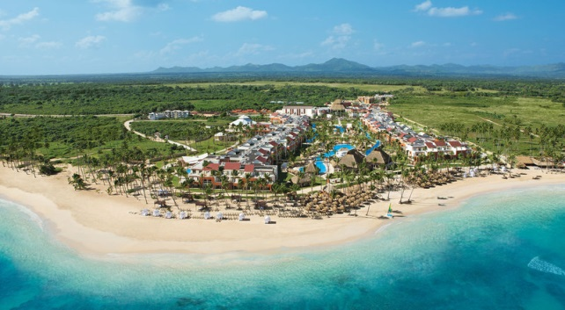

**DIA 02 y 03 PUNTA CANA**

**Desayuno.** Días libres para disfrutar del destino y del todo incluido del hotel. **Alojamiento.**

**DIA 04 PUNTA CANA – MEXICO**

**Desayuno.** A la hora indicada traslado al aeropuerto para abordar el vuelo con destino a la Ciudad de Mexico.

**Fin de nuestros servicios….**

**HOTELES PREVISTOS O SIMILARES**

|  |  |  |  |  |
| --- | --- | --- | --- | --- |
| **Ciudad** | **Noches** | **Turista** | **Primera** | **Lujo** |
| **PUNTA CANA** | **3** | **BELIVE** | **RIU NAIBOA** | **HARD ROCK PUNTA CANA** |

**Tarifa por Persona según Ocupación**

|  |  |  |  |
| --- | --- | --- | --- |
| **Categoría** | **Turista** | **Primera** | **Lujo** |
| **Doble** | **$ 265.00** | **$ 515.00** | **$ 1,195.00** |
| **Triple** | **$199.00** | **$ 499.00** | **$ 1,155.00** |
| **Niño** | **$ 145.00** | **$ 265.00** | **$ 325.00** |
| **Sencilla** | **$399.00** | **$825.00** | **$2,055.00** |

**\*\* Temporada del 02 de Enero al 15 de diciembre 2017.**

**Tarifas válidas según ocupación**

**NOTA: APLICA SUPLEMENTO DEL 15 DE ENERO AL 30 DE ABRIL Y SUPLEMENTO**

**DE VERANO EN CATEGORIA PRIMERA**

**INCLUYE:**

Traslados aeropuerto – hotel - aeropuerto

03 noches de alojamiento con desayuno

City Tour panorámico

Guía de habla hispana

Seguro de asistencia medica

**NO INCLUYE**

**Boleto Aéreo**

Ningún servicio no especificado

Gastos personales

**Precios sujetos a disponibilidad y cambios sin previo aviso**